Затверджено  Директорка Департаменту молоді  та спорту виконавчого органу  Київської міської ради (КМДА)  _________________ Юлія ХАН  __________________2024р. | Погоджено  Президент Федерації легкої атлетики м. Києва  _____________ Віктор ГРІНЮК  ______________________2024р.

РЕГЛАМЕНТ
Весняного Чемпіонату м. Києва з кросу
м. Київ, 13 квітня 2024 р.

1. Регламент складено з урахуванням:
- Статутів та Регламентів World Athletics (далі – Всесвітня Атлетика), Європейської Легкої Атлетики (надалі - ЄА), Федерації Легкої атлетики України (надалі - ФЛАУ), Федерації легкої атлетики м. Києва (надалі - ФЛАК ).
- Правил змагань Всесвітньої Атлетики 2019 р.

2. Змагання спрямовані на вирішення наступних завдань:
- підтримка ЗСУ
- подальший розвиток легкої атлетики в місті, залучення учнівської молоді до регулярних занять легкою атлетикою;
- виховання здорової, фізично розвиненої, загартованої та патріотично налаштованої молоді.
- сприяння підготовці спортсменів до участі у чемпіонатах України та інших змаганнях сезону 2024 року.
- пропаганда легкої атлетики як здорового способу життя.

3.Місце, терміни проведення змагань:
- 13 квітня 2024 року у м. Києві, парк «Прибережний».
- Місце старту: біля дитячого майданчику в парку навпроти будинку Русанівська набережна, 10.

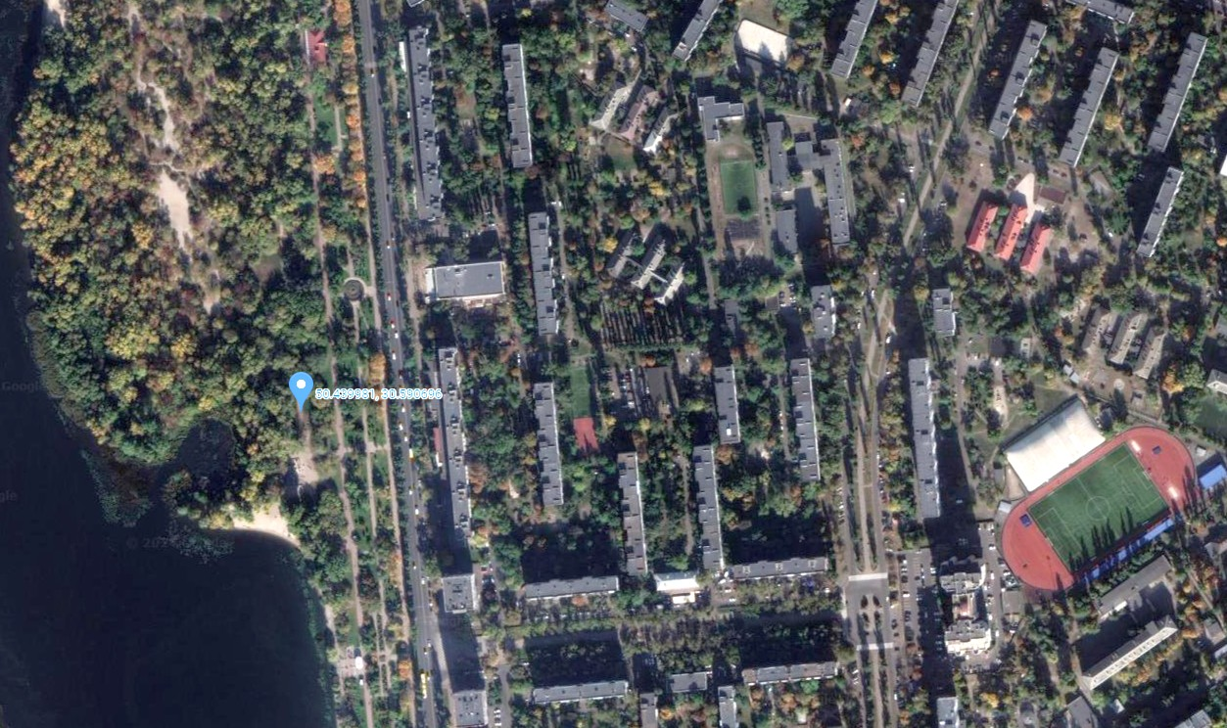

4. Керівництво проведенням змагань.
- Організацію і контроль за проведенням змагань здійснює ФЛАК:
ФЛАК готує документи для проведення змагань, розміщує інформацію про змагання на сайті ФЛАК, здійснює підготовку і відбір суддів відповідних кваліфікаційних категорій, призначає керівні органи змагань, проводить допуск учасників, виконує програмне забезпечення проведення змагань, контролює проведення змагань у відповідності до правил і вимог Всесвітньої Атлетики;
- Проведенням змагань здійснюється із дотриманням вимог законів України «Про національну безпеку України» та «Про правовий режим воєнного стану» та наказу Мінмолодьспорту від 28.05.2022 № 1587 «Про деякі питання проведення всеукраїнських спортивних заходів в умовах воєнного стану»;
- Безпосередній контроль та відповідальність за підготовку й дотримання заходів безпеки, передбачених законодавством про воєнний стан та безпосереднє проведення змагань покладається на Технічного і Організаційного делегатів та Керівника змагань.
- Безпосередній контроль та відповідальність за підготовку та проведення змагань, за дотримання Правил Всесвітньої Атлетики на змаганнях, а також за звітність покладається на Технічного і Організаційного делегатів та Керівника змагань.

5. Умови фінансування заходу та матеріального забезпечення учасників:
- З підготовки й проведення змагань передбачених календарним планом заходів ФЛАК на 2024 рік, фінансуються в межах відповідного бюджетного призначення за окремим кошторисом Федерації легкої атлетики м. Києва;
- Федерація легкої атлетики м. Києва забезпечує розміщення інформації про змагання на сайті ФЛАК, надання інформації у ФЛАУ;
- Відрядження учасників, тренерів і представників (керівників) команд на змагання (проїзд до місця змагань та зворотно, проживання, добові в дорозі і харчування в дні змагань) - фінансуються за рахунок організацій, що відряджають;
- Кожен учасник повинен мати медичний дозвіл на термін проведення змагань.

6.Учасники змагань.
- До участі у змаганнях допускаються спортсмени члени ФЛАУ, спортсмени міста Києва та територіальних ФЛА України, спортивних шкіл всіх типів, спортивних клубів, ВНЗ, КФК, спортивних товариств та відомств.
- Чисельний склад команди необмежений
7.Характер заходу:
- Змагання особисто – командні: для СДЮШОР та ДЮСШ до командного заліку береться сума місць двох кращих учасників в кожній віковій групі (окрім дорослих).
За відсутністю залікового учасника на будь якій дистанції команді зараховується місце останнього залікового учасника плюс 2 очка.
Спортсмени ФСТ, СК, КЛБ змагаються тільки в особистій першості.
- Кожен спортсмен може змагатись в одній дисципліні в своїй віковій категорії.

8.Програма змагань:
13 квітня, субота
Дистанція | Вікова група | Час старту | Кількість кіл
0.5 км | Дівчата 2011 р. н. та молодші | 12:00 | 1 коло
1 км | Дівчата 2009 -2010 р. н. | 12:20 | 1 коло
2 км | Дівчата 2007 -2008 р. н. | 12:40 | 2 кола
0.5 км | Юнаки 2011 р. н. та молодші | 12:10 | 1 коло
1 км | Юнаки 2009 -2010 р. н. | 12:30 | 1 коло
2 км | Юнаки 2007 -2008 р. н. | 13:00 | 2 кола
3 км | Юніорки 2005 -2006 р. н. | 13:20 | 3 кола
3 км | Юніори 2005 -2006 р. н. | 13:40 | 3 кола
3 км | Жінки | 13:20 | 3 кола
3 км | Чоловіки | 13:40 | 3 кола

9. Визначення першості.
- Особиста першість у кожній дисципліні програми визначається у відповідності до Правил Всесвітньої Атлетики.

10. Нагородження.
- Учасники змагань які посіли 1-е, 2-е; 3-є місця у кожній дисципліні нагороджуються дипломами та медалями.

11. Безпека та підготовка місць проведення заходу.
- Відповідальність за стан здоров’я учасників змагань несуть медичні установи за місцем проживання, які дали дозвіл спортсменам на участь у змаганнях, а також організації, які направляють команди чи окремих спортсменів на змагання.
- Кожний учасник повинен мати страховий поліс на термін проведення змагань.
- Підготовка спортивних споруд покладається на їх власників;
- Контроль за підготовкою спортивних споруд та забезпечення місць безпеки під час проведення змагань здійснює робоча комісія під керівництвом головного судді змагань;
- Медичне забезпечення змагань проводиться відповідно до «Положення про медичне забезпечення спортивно-масових заходів», затвердженого наказом Міністерства охорони здоров'я України з обов'язковою присутністю лікаря.
- За для забезпечення виконання розпорядження № 58 від 22.06.2020 керівника робіт з ліквідації наслідків надзвичайної ситуації виконавчого органу Київської міської ради (Київська міська державна адміністрація), а саме, пункту 108 - «Вимоги до закладів фізичної культури та спорту», аби уникнути скупчення людей, змагання проводитимуться без глядачів, та згідно наказу Міністерства молоді та спорту України від 28.05.2022 № 1587 «Про деякі питання проведення всеукраїнських заходів в умовах воєнного стану» - дії учасників змагань у разі ПОВІТРЯНОЇ ТРИВОГИ у додатку №1.
12. Термін та умови подання заявок.
- Останній день прийому заявок 08.04.2024 року, команди – учасники надсилають електронною поштою e-mail: nikitenko.bertik@gmail.com до оргкомітету змагань заявочний лист, згідно нижче зазначеного зразка, а також інформацію про чисельний склад учасників
- Заявочний лист подається до секретаріату змагань 13.04.2024 року до початку змагань, стадіон «Русанівець», бульвар Ігоря Шамо 12-А. Представники команд надають до секретаріату змагань оригінал заявки, ксерокопії паспортів (свідоцтва про народження). При відсутності прізвища спортсмена у електронній базі даних ФЛАУ – обов’язково надається оригінал паспорту (свідоцтва).
- У день змагань 13.04.2024 року секретаріат змагань працює з 10.00 до 12:00.
- Технічна нарада проводитиметься 13.04.2024 о 11:30.

13. Заявочний лист (заявка).
Форма заявочного листа (заявки):
 |  | Логотип спортивної організації
 |  | Назва, дата, місце проведення змагання
 |  | Команда: Регіон, ФСТ, ДЮСШ або СДЮШОР
№ | Стать |  | Прізвище, ім’я  спортсмена | Дата  народження | Звання (розряд) | Стартовий номер | Дисципліни програми | Кращий результат у 2024 році (ОБОВ’ЯЗКОВИЙ ДО ЗАПОВНЕННЯ!) |  | ФСТ | ДЮСШ  СДЮШОР  УОР, УФК,  ШВСМ | Прізвище,  ініціали тренера | Віза лікаря
1 | ч |  | Козак Іван | 13.02.08 | ІІ | 286 |  |  |  | С | ДЮСШ №14 | Сич І.Ф. | 06.05.23 допуск
Представник команди
Тренери ................................................................................................................................................................
(прізвище, ім’я. особистий підпис )
До змагань допущено …………………………………………………………………учасників
(літерами, прописом )
Лікар_______________________________ Печатка лікарського закладу
(Прізвище, ініціали. Особистий підпис )
Керівник спортивної організації, що направляє на змагання
Печатка Особистий підпис

• Заявочний лист команди без підпису керівника спортивної організації, що направляє на змагання, та печаток організації, вважається недійсним.
- У відповідності до Правил Всесвітньої Атлетики (Правило 5.7, 5.8, 5.9) кожен учасник повинен мати два стартових номера, що відповідають його стартовому номеру в заявочному листі команди.

14. Підсумкові протоколи.
- Підсумкові протоколи змагань надаються у електронному вигляді до офісу ФЛАК он-лайн після закінчення змагань. У друкованому вигляді (2 примірники) надаються до офісу ФЛАК у триденний строк після останнього дня змагання. Розповсюджені ФЛАК підсумкові протоколи змагань у друкованому або електронному вигляді є офіційними підсумковими документами змагань.
- Протоколи підписує технічний делегат та головний секретар змагань.

15. Звіт про змагання.
• За підсумками змагання Техделегат складає звіт про підготовку та проведення змагання та направляє його до офісу ФЛАК до 16.04.2024 року.

16. Зміни та доповнення до регламенту.
- У випадку будь-яких змін і доповнень до регламенту організаціям, які братимуть участь у змаганнях, будуть надіслані відповідні повідомлення.

ГСК:
Посада | ПІБ | Інформація
Організаційний делегат | Юрій КОСТРИЦЬКИЙ | Тел: +38 050 441 30 70
Керівник змагань | Євген РЕЗАНОВ | Тел: +38 050 952 28 27
Технічний делегат | Микола ПЛЮЙКО | Тел: +38 063 813 14 49
Головний секретар | Ольга НІКІТЕНКО | Тел: +38 068 122 08 20

Заявочний лист надсилати О. Нікітенко e-mail: nikitenko.bertіk@gmail.com

Регламент є офіційним викликом на змагання

Оргкомітет змагань

Додаток № 1

ІНСТРУКЦІЯ ЩОДО ДІЙ УЧАСНИКІВ ЗМАГАНЬ ЗА СИГНАЛАМИ
ОПОВІЩЕННЯ «ПОВІТРЯННА ТРЕВОГА»

У разі виникнення реальної загрози життю та здоров`ю людей внаслідок надзвичайних ситуацій у мирний час та в особливий період проводиться оповіщення населення сигналами цивільного захисту для передачі повідомлень телерадіомовних організацій.
1. Почувши сигнал «ПОВІТРЯНА ТРИВОГА», який чути в легкоатлетичному манежі через систему оповіщення:
- призупинити змагання;
- швидко одягнутися у спортивний одяг;
- взяти індивідуальні засоби захисту, особисті документи, мобільний телефон;
- спокійно виконуючи вимоги старшого (тренера/представника), дотримуючись дистанції переміститися в укриття;
- йти в укриття потрібно керуючись вказівними знаками;
- відповідальній особі (організатори змагань) забезпечити безперешкодне переміщення учасників змагань до укриття.
2. Після сигналу «ВІДБІЙ ПОВІТРЯНОЇ ТРИВОГИ»
- всім учасникам повернутися на місце проведення змагань.

Підвальне приміщення:
Київського культурного кластеру "Краків", вул. Русанівська набережна, 12

